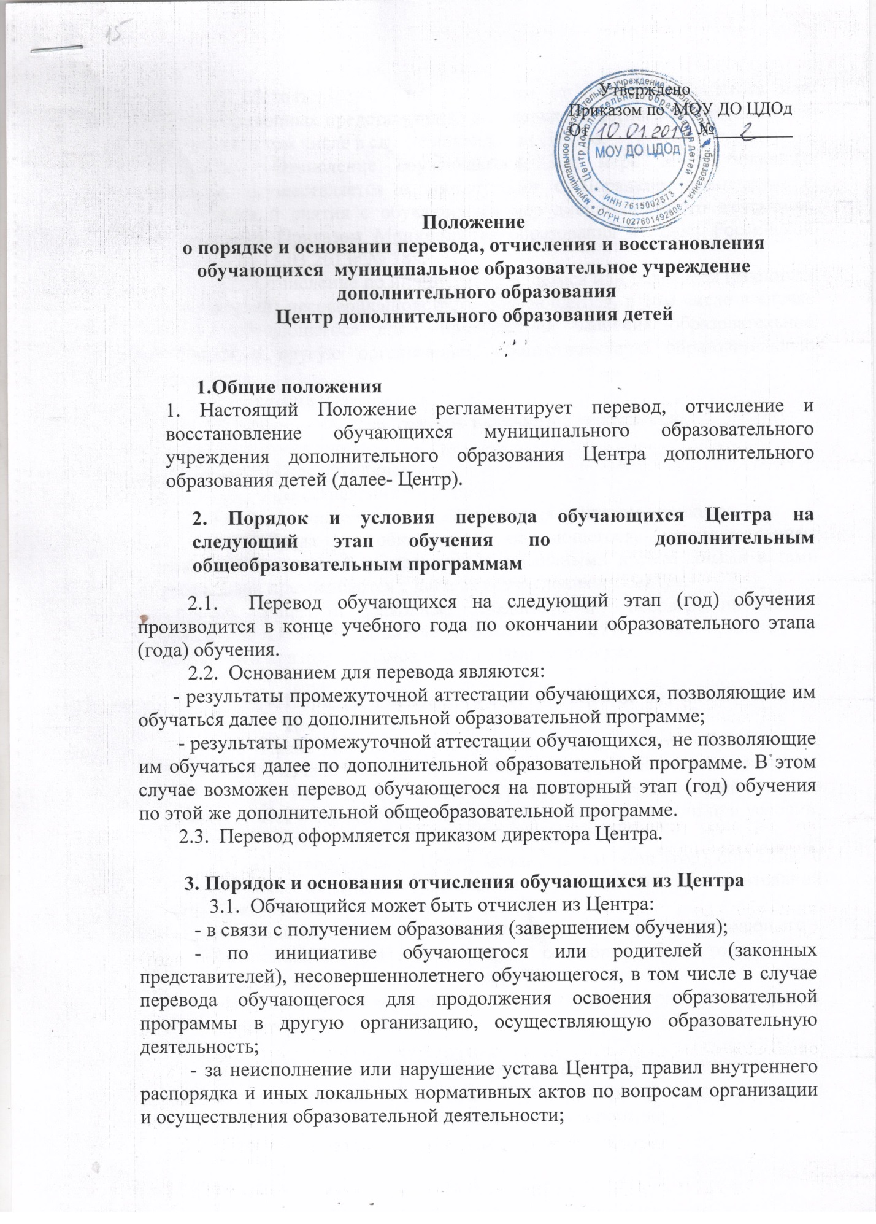
- по обстоятельствам, не зависящим от воли обучающегося или родителей (законных представителей) несовершеннолетнего обучающегося и учреждения, в том числе в случае ликвидации Центра.
3.2. Отчисление обучающегося, как мера дисциплинарного взыскания, осуществляется в соответствии с Порядком применения к обучающимся и снятия с обучающихся мер дисциплинарного взыскания, утверждённым Приказом Министерства образования и науки Российской Федерации от 15.03.2013г № 185.
3.3. Отчисление по инициативе учащегося или родителей (законных представителей) несовершеннолетнего обучающегося, в том числе в случае перевода обучающегося для продолжения освоения образовательной программы в другую организацию, осуществляющую образовательную деятельность.

В заявлении указываются:
- фамилия, имя, отчество (при наличии)обучающегося;
- дата отчисления;
- творческое объединение;
- причины оставления учреждения.
3.4. Отчисление из центра оформляется приказом директора.

3.5. Права и обязанности обучающегося, предусмотренные законодательством об образовании и локальными нормативными актами учреждения прекращаются с даты его отчисления из Центра.

3.6. Родители (законные представители) несовершеннолетнего обучающегося могут обжаловать решение об отчислении, принятое по инициативе центра, в установленном законом порядке.

- Порядок и основания восстановления обучающихся в Центр
4.1. Право на восстановление в Центр имеют обучающиеся, отчисленные из центра по болезни, а также иным уважительным причинам.

4.2. При желании обучающегося, родителей и возможностей педагога ребёнок может быть восстановлен в творческом объединении при условии, что с момента отчисления прошло не более одного года.

4.3. Восстановиться в Центр можно на тот этап (год) обучения, с которого был отчислен обучающийся и по той же дополнительной общеобразовательной программе.

4.4. Родители (законные представители) обучающегося, желающего восстановиться в Центр, в срок до 1 сентября учебного года обязаны подать заявление о восстановлении.
4.5. Решение о восстановлении в учреждении оформляется приказом директора

Центра.
5. Заключительные положения
Срок действия положения не ограничен. При изменении законодательства в него вносятся изменения в установленном законом порядке

